Виконавчим комітетом Миколаївської міської ради планується закупівля кондиціонерів з подальшим їх монтажем
Технічне завдання:

Тип кондиціонера
Спліт-система
Тип компресора
Інверторний
Площа обслуговування
до 25 м²
БТЕ/BTU
9
Споживаюча потужність охолодження
855 Вт
Споживана потужність при обігріві
700 Вт
Холодопродуктивність
2,6 кВт
Теплопродуктивність
2,7 кВт
Діапазон зовнішніх температур (охолодження)
Від -15°C до +43°C
Діапазон зовнішніх температур (обігрів)
Від -15°C до +24°C
Тип фреону
R 32

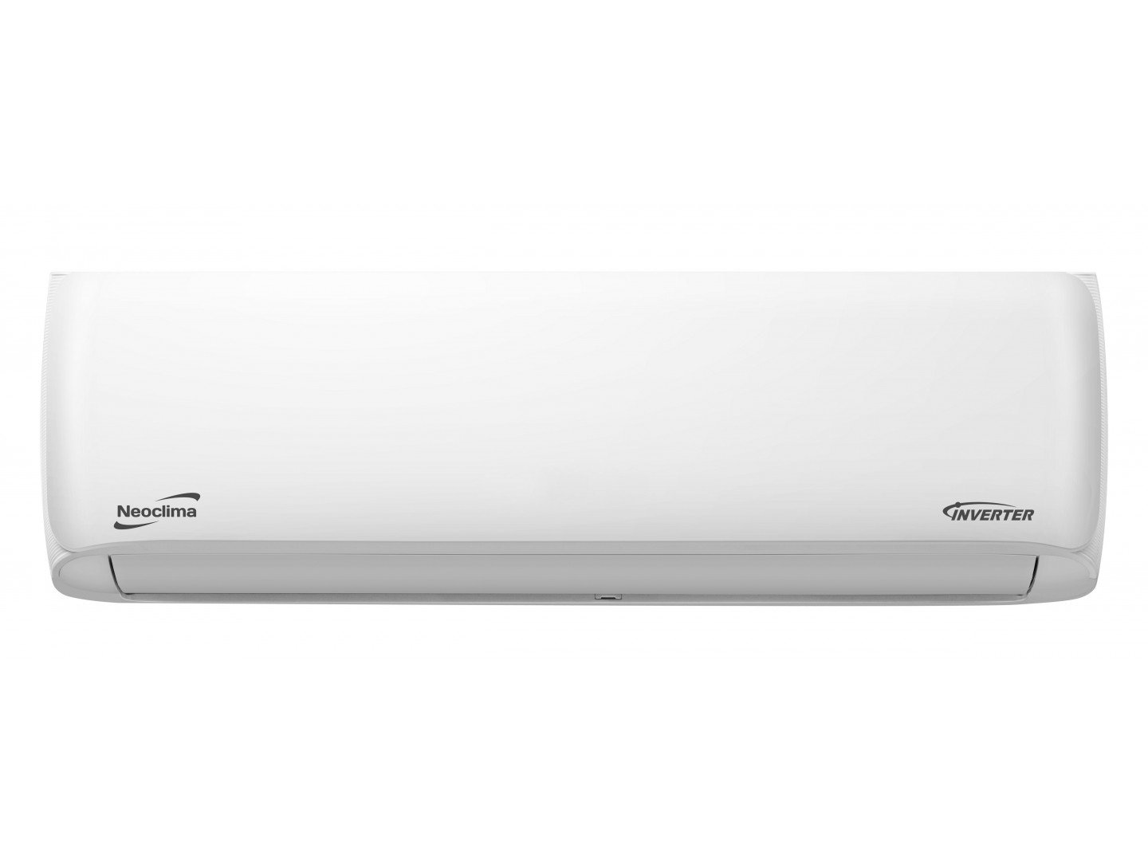

Відділом моніторингової та аналітичної роботи департаменту міського голови Миколаївської міської ради з метою аналізу потенційних виконавців, уточнення технічних характеристик та подальшої ефективності закупівлі прийнято рішення про проведення попередніх ринкових консультацій.
Просимо зацікавлені компанії надати свої комерційні пропозиції на електронну адресу: y.makovska@mkrada.gov.ua до 30.07.2021 року.

Контактні особи для консультацій:
- з організаційних питань – Маковська Юлія Сергіївна, головний спеціаліст відділу моніторингової та аналітичної роботи департаменту міського голови Миколаївської міської ради, тел. 0512 37-07-90;

